Муниципальное дошкольное образовательное учреждение
Детский сад №40

Конспект занятия
В подготовительной группе
из истории развития спорта
«Первобытные люди»
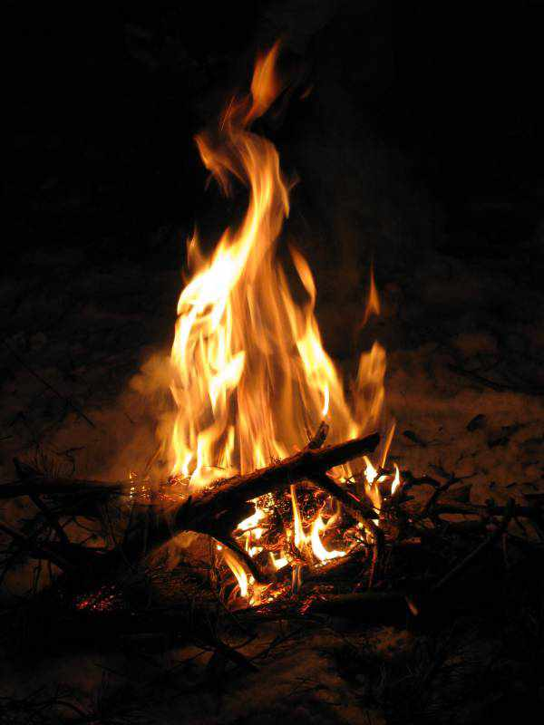

Из опыта работы
Воспитателя Тасовой И.Ю.
Цели:
- Выяснить с детьми, какое главное отличие человека от животного, какие первоначальные спортивные навыки имелись у первобытного человека.
- Развивать мелкую моторику пальцев рук посредствам рисования. Использовать нетрадиционные способ рисования - карандашом меду пальцами ног. Совершенствовать навыки в метании, прыжках, ползании.
- Воспитывать желание и право вести здоровый образ жизни.

Интеграция образовательных областей: «Познание», «Коммуникация», «Художественное творчество», «Здоровье», «Музыка».

Материалы и оборудование: модель костра, изображение на мольберте скалы, игрушки динозавров, мешочки для метания, гимнастические скамейки, воротники с колокольчики, фонограмма песни В.Резникова и А. Римициан «Динозаврики»

Словарная работа: первобытные, на миг, пещера, неведомый мир, удача, подкрасться, динозавры.

Ход занятия:
Дети располагаются вокруг костра.
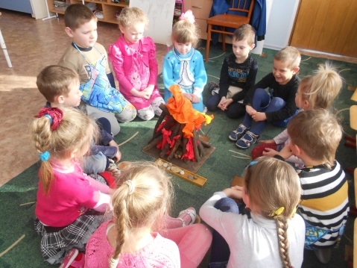
Воспитатель: Ребята, сегодня мы на миг перенесёмся в те, далёкие времена, к первобытным людям, и постараемся найти опыт на вопрос: «Почему люди стали отличаться от животных, например от обезьян?»
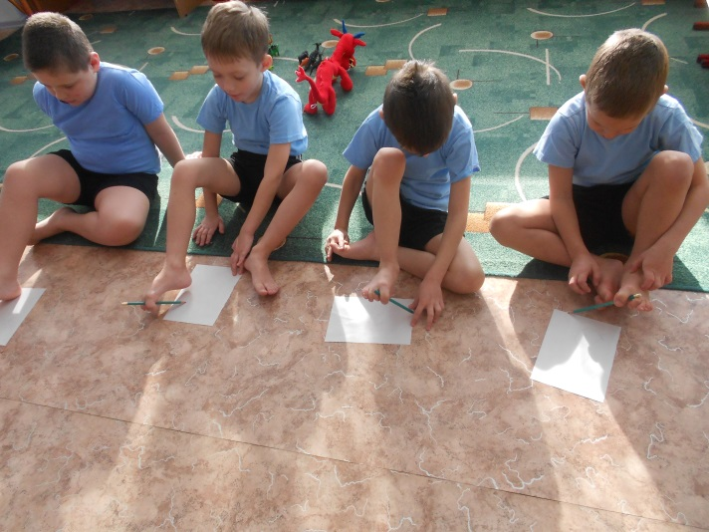
Представьте себе, что мы сидим в пещере вокруг первого в мире костра, а вокруг нас неведомый мир… ( Дети высказывают свои ощущения, знания о жизни ранее: ходят вокруг костра сгорбившись, имитируют выкапывание, ловушки на зверя, установки брёвен, заготовки кольев, добывание огня, рисуют карандашом между пальцами ног, охотятся.

Дети подводят к выводу: «человек стал отличаться от животных благодаря тому, что начал трудится»
Прежде чем, начать охоту мы с вами также как первобытные, нарисуем животных и охотников.
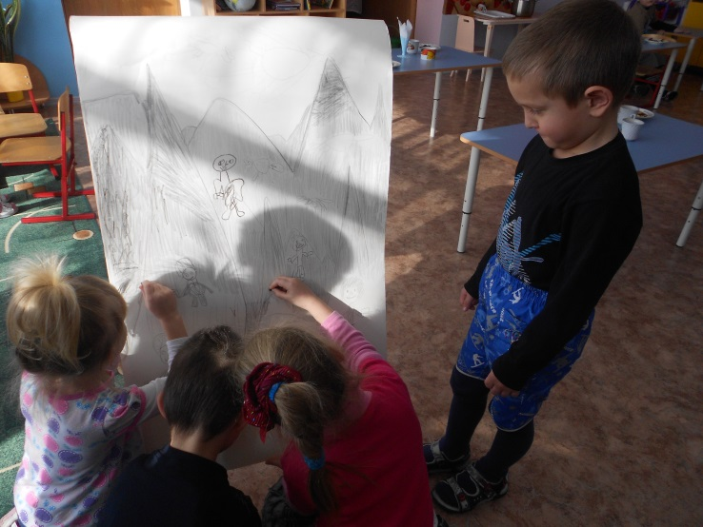
«Люди верили, что это приносит им удачу».
…Предлагаю взять из костра угольки.
Рисование «животных и охотников на скале» (Воспитатель отмечает хорошо выполненное задание).
А теперь можно поупражняться в меткости – это, одно из основных качеств любого хорошего охотника.
Метание мешочков вертикальную цель.
Воспитатель: Как вы ребята думаете, что главное в охоте? (правильно, бесшумно подкрасться).
Группа детей распределяется на две команды, для участия в эстафетах:
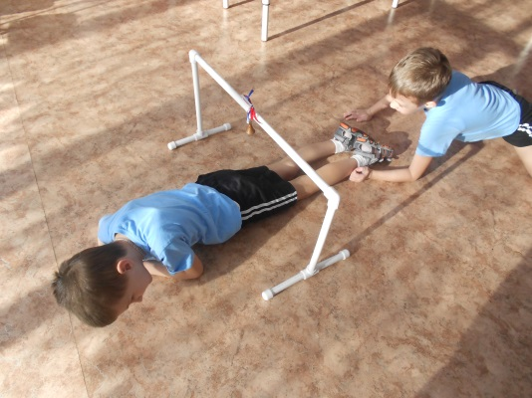
- «Проползи бесшумно».

- Перепрыгивание через скамейку с упором на руки.
Теперь я вижу, что отличаетесь ловкостью, трудолюбием.
В те, далёкие времена жили огромные существа – динозавры.

Рассматривание коллекции игрушек динозавров.
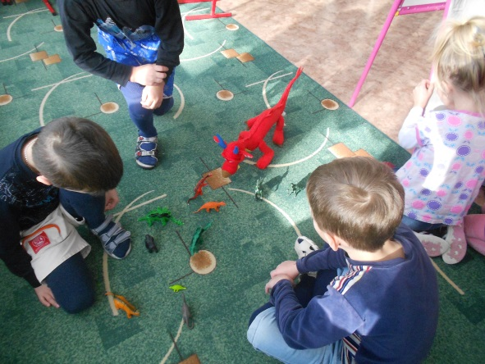
В шуточной песне предполагается что, животные вымерли из-за своей лени: они не любили чистить зубы и делать зарядку.
Слушание и исполнение танца под фонограмму песни «Динозаврики».
Воспитатель рассказывает: В древности людям явно было не до спорта, все из силы уходили на поиски пищи – для выживания, но именно в этих постоянных поисках и вырабатывались первые, спортивные навыки, которые были связаны, с бегом, прыжками, плаванием, метанием копий и стрел. И это был труд!

Используемая литература:
А.П. Щербак «Тематические физкультурные занятия и праздники в дошкольном учреждении». Пособие для педагогов дошкольных учреждений.2001 год.

